Programación energética semanal de la semana 11/17
Fecha: 09-03-2017.
El informe fue realizado con los datos vigentes al día 08/02/2017.

RESUMEN EJECUTIVO.

RESUMEN SEMANA ACTUAL
Se están produciendo precipitaciones en las cuencas del río Negro y las mismas se dirigen a la cuenca de Salto Grande.
Durante la semana se han exportado excedentes eólicos solares y de biomasa a Argentina

1.2.- PERSPECTIVAS Y RESULTADOS PARA LA SEMANA ENTRANTE
A la fecha se están produciendo precipitaciones importantes en las cuencas del río Negro.
CTM observa que existen también previsiones de precipitaciones de importancia y del orden de más 100 mm en la cuenca alta. El promedio de los aportes considerando las precipitaciones es de 6600 m3/s finalizando la semana con aportes superiores a los 9000 m3/s.
El mantenimiento previsto por PAM de la unidad 2 de Palmar se ha suspendido por medidas gremiales.
Del semanal considerando los aportes con lluvias previstas se desprende que es necesario exportar una cantidad importante de energía y por tanto se declara riesgo de vertido en el sistema.
Modelos
Se corrieron casos con y sin lluvias.
OPERGEN/CPC
SimSEE
El caso con aportes sin lluvias obtiene un marginal levemente superior a los 10 U$S/MWh. El modelo obtiene un equilibrio entre las 3 centrales.
El caso con lluvias vierte y deja las centrales en cotas máximas y con valores de agua cercanos a 0.

Despacho propuesto
En función de los comentarios anteriores, que sobre finales de la semana entrante los aportes de SG son superiores a los de turbinado a pleno se decide lo siguiente:
- Rio Negro para cotas máximas sin vertido
- Salto Grande hasta pleno en la semana exportando excedentes

INTRODUCCIÓN.

PREVISIÓN DE TEMPERATURAS ACTUALIZADO AL MIERCOLES 08/03/2017 (PROXIMOS 10 DÍAS PARA MONTEVIDEO, FUENTE ACCUWEATHER)
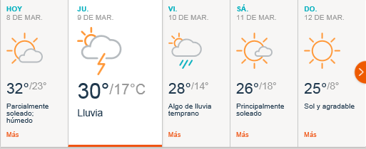
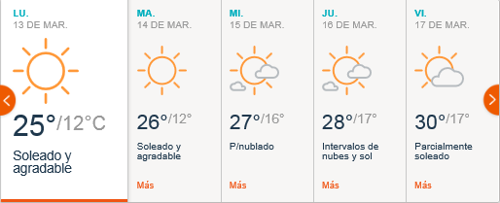

PREVISIÓN DE LLUVIAS.

PREVISIÓN LLUVIAS, ACUMULADAS PARA 5 y 7 DÍAS ACTUALIZADO EL DÍA 08/03/2017 (Fuente CEPTEC e INMET).
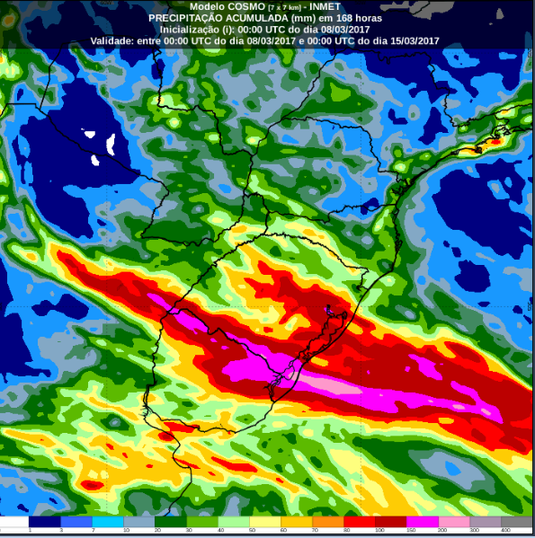
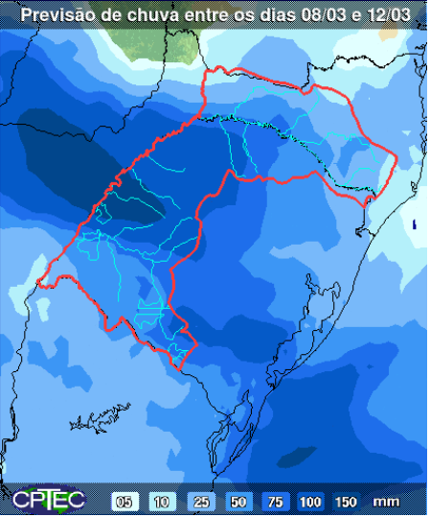

PREVISIÓN DE APORTES Y LLUVIAS PARA SALTO GRANDE (fuente CTM día 8/03/17).

LLUVIAS OCURRIDAS

LLUVIAS OCURRIDAS EN EL MES DE FEBRERO (SEGÚN SGE) EN LAS CUENCAS DEL RÍO NEGRO.
Prom. Hist. = Promedio acumulado histórico desde 1994.

LLUVIAS OCURRIDAS EN LOS ULTIMOS 7 DÍA, CUENCA DEL RÍO NEGRO

Nota: Datos actualizados al 08/03/2017 7:00 horas

PREVISIÓN DE GENERACIÓN EÓLICA PRÓXIMAS 240 HORAS DÍA VIERNES 3/3/17
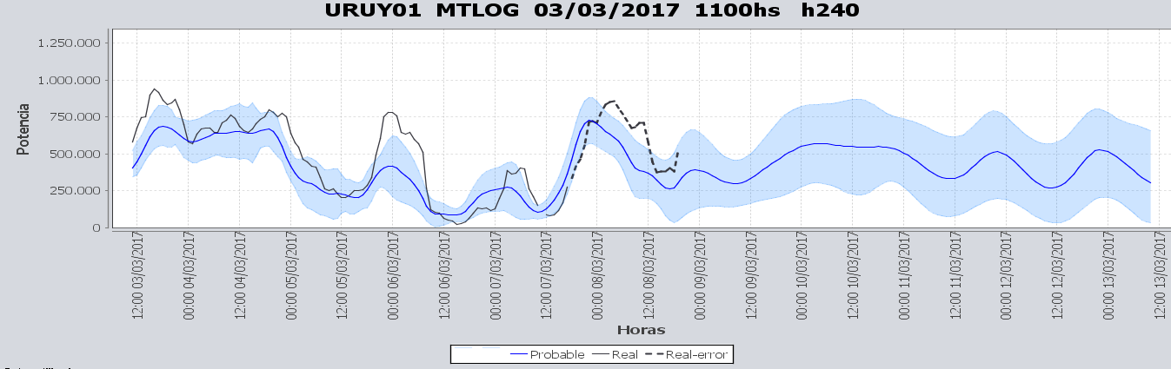

PREVISIÓN DE GENERACIÓN EÓLICA CORRESPONDIENTE AL MIERCOLES 08/03/17
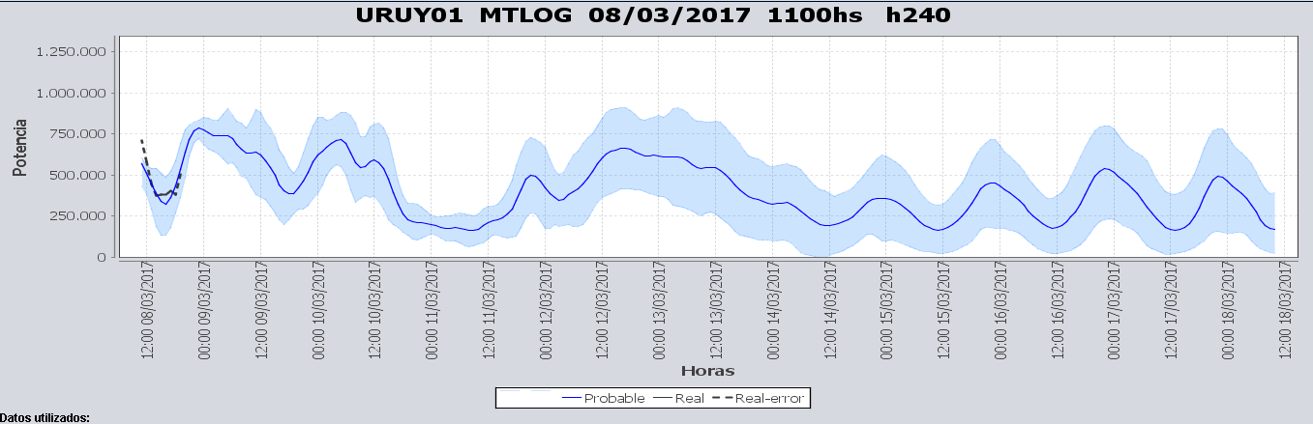

SEMANALES.

SEMANAL DE LA PRESENTE SEMANA (miércoles)
SEMANAL DE LA SEMANA PROXIMA (sin lluvias previstas)

Semanal semana entrante con lluvias previstas.

ANÁLISIS A REALIZAR.

MEDIANO PLAZO/OPERGEN:
Caso sin lluvias
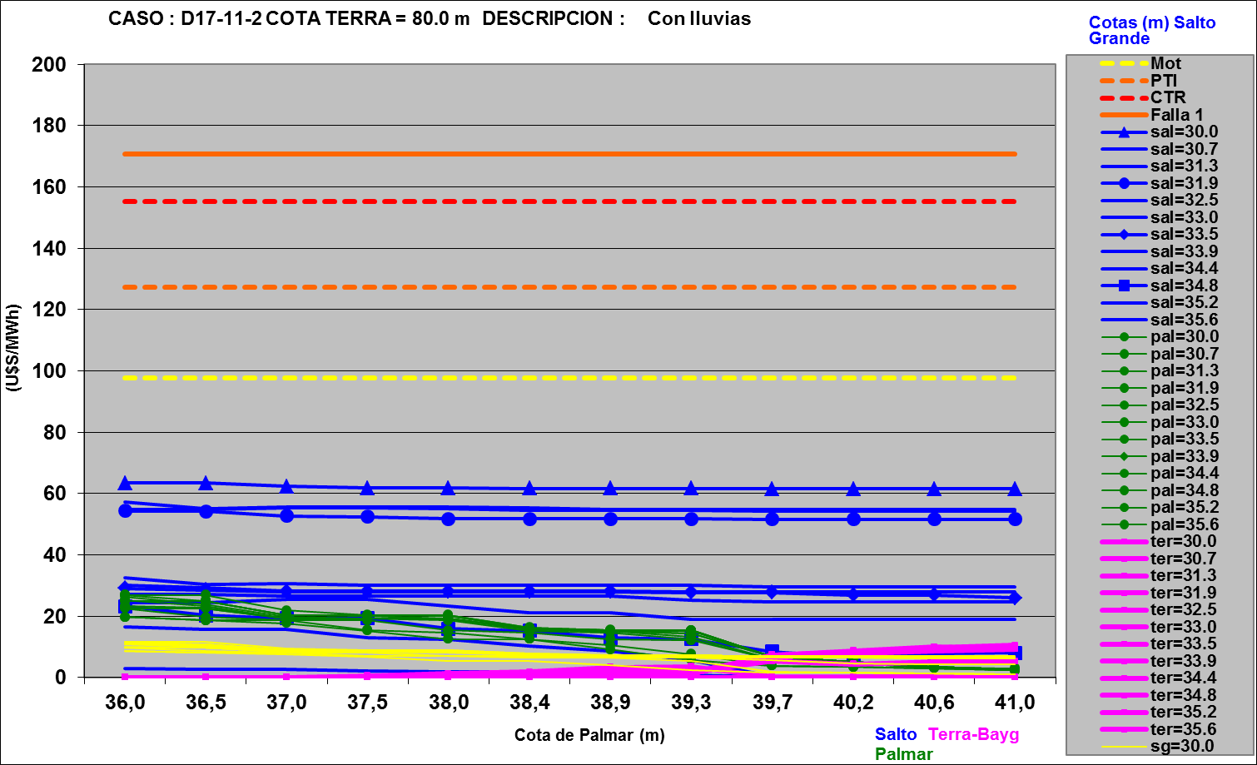
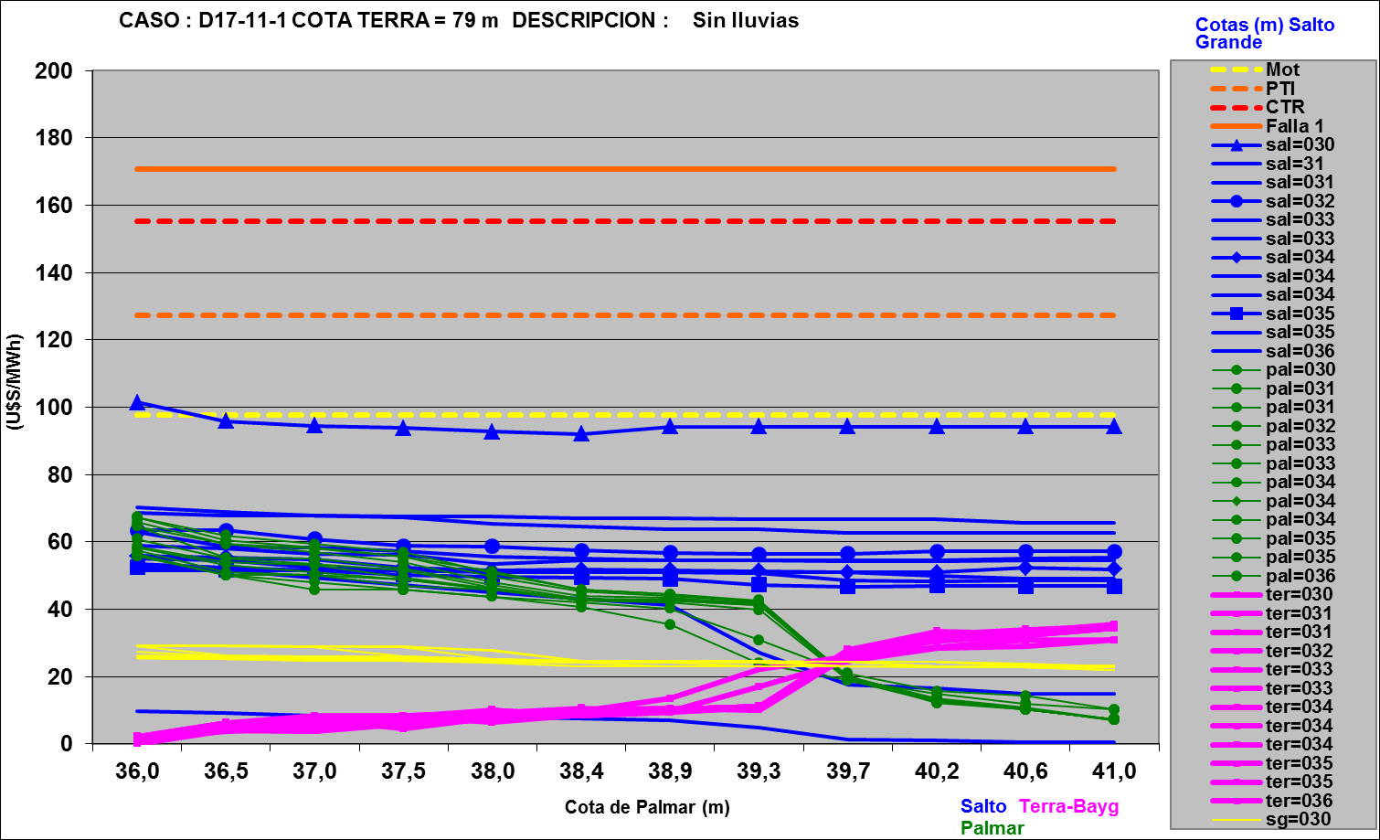

SIMULACION CORTO PLAZO

SIMULACION CORTO PLAZO CPC
Caso libre con aportes sin lluvia
En vista que se están produciendo precipitaciones no se corre el caso sin lluvias previstas.
Caso libre con aportes con lluvia

SIMSEE:
Caso libre SE SLL.

Caso libre SE CLL.

ANALISIS MENSUAL
No aporta información al despacho.

DESPACHO POR CALIDAD DE ABASTECIMIENTO.
No corresponde.-

DISPONIBILIDAD DE COMBUSTIBLE.
No se prevén restricciones.

pRECIO SPOT.
El precio spot quedara determinado por la salida del modelo.

Valorización de los recursos hidráulicos
Los valores de agua para todas las centrales en vista de la declaración de riesgo de vertimiento es 0.

CONCLUSIONES DE LOS ESTUDIOS REALIZADOS.

PERSPECTIVAS Y RESULTADOS PARA LA SEMANA ENTRANTE
A la fecha se están produciendo precipitaciones importantes en las cuencas del río Negro.
CTM observa que existen también previsiones de precipitaciones de importancia y del orden de más 100 mm en la cuenca alta. El promedio de los aportes considerando las precipitaciones es de 6600 m3/s finalizando la semana con aportes superiores a los 9000 m3/s.
El mantenimiento previsto por PAM de la unidad 2 de Palmar se ha suspendido por medidas gremiales.
Del semanal considerando los aportes con lluvias previstas se desprende que es necesario exportar una cantidad importante de energía y por tanto se declara riesgo de vertido en el sistema.
Modelos
Se corrieron casos con y sin lluvias.
OPERGEN/CPC
SimSEE
El caso con aportes sin lluvias obtiene un marginal levemente superior a los 10 U$S/MWh. El modelo obtiene un equilibrio entre las 3 centrales.
El caso con lluvias vierte y deja las centrales en cotas máximas y con valores de agua cercanos a 0.

Despacho propuesto
En función de los comentarios anteriores, que sobre finales de la semana entrante los aportes de SG son superiores a los de turbinado a pleno se decide lo siguiente:
- Rio Negro para cotas máximas sin vertido
- Salto Grande hasta pleno en la semana exportando excedentes

RECOMENDACIONES Y CONCLUSIONES.
Se presentaron en el punto anterior.

INTERCAMBIOS PROGRAMADOS PARA LA SEMANA 11

IMPORTACIÓN OCASIONAL (ARGENTINA).
No se prevé.

IMPORTACIÓN OCASIONAL (BRASIL).
No se prevé.

EXPORTACIÓN DE EXCEDENTES HIDRÁULICOS, SOLAR, EOLICA Y BIOMASA
No se prevé.

EXPORTACIÓN DE GENERACIÓN TÉRMICA.
No se prevé.

INTERCAMBIOS A TRAVÉS DE CONVERSORA DE MELO
No se prevé.

INTERCAMBIOS A TRAVÉS DE CONVERSORA RIVERA-LIVRAMENTO.
No se prevé.

INTERCAMBIOS A TRAVÉS DE GARABÍ.
No se prevé.

OTRAS FUENTES DE GENERACIÓN.
- No se dispone de información.

BOLSAS DE ENERGIA INTERCAMBIADAS.
- Uruguay debe al sistema brasileño de energía de vertimiento aprox. 0.3 GWh contabilizada hasta el 9/3/11.
- Durante la semana 49 del año 2009 se brindó apoyo a Brasil por un monto de 2128 MWh.
- El día 4/1/10 se brindó apoyo a Brasil por un monto de 19 MWh.
- Argentina debe a Uruguay una bolsa de energía de 230 MWh (a confirmar con datos de la última exportación).

INDISPONIBILIDADES y limitaciones DE UNIDADES DE GENERACIÓN.

INDISPONIBILIDADES DE UNIDADES DE GENERACIÓN.

LIMITACIONES DE UNIDADES DE GENERACIÓN.

PRINCIPALES TRABAJOS EN LA RED.
Se entregaran mañana con la presentación.

